福建福海创石油化工有限公司
消防应急器材装备采购发包
比选文件
（文件编号：FHC-PTCG20200618 ）

福建福海创石油化工有限公司编制
二〇二〇年六月

目 录

第一章 比选公告
第二章 比选须知
第三章 参选文件的编制
第四章 评比规则
第五章 合同授予
第六章 中选后相关履约要求
第七章 其它

附件一：合同条款
附件二：参选文件（范本）

第一章 比选公告

福建福海创石油化工有限公司拟对本公司 消防应急器材装备采购发包 进行公开比选。为了“公开、公平、公正、透明”，引导参选人进行正确参选，特制定本规定文件。
福建福海创石油化工有限公司承诺本次自主比选不存在任何障碍，保证本公告的内容不存在任何重大遗漏、虚假陈述或严重误导，并对其内容的真实性、完整性和有效性负责。

一、参选人资格要求：
1、具有独立法人资格，持有工商行政管理部门核发的法人营业执照或事业单位登记机构核发的事业单位法人证书。
2、没有失信黑名单记录（以最高院失信被执行人系统发布信息为准），同时与比选人公司无诉讼纠纷。

二、参选文件递交的截止时间：
参选人需于2020年 07 月 06 日 15 时00分之前将参选文件原件送达比选人指定地点。
公示期间请有意向参选人联系比选人进行交流澄清。

三、本自主比选采用商务报价决标的评标办法，经技术评选合格后选择未税总价最低者作为中选单位。
福建福海创石油化工有限公司承诺本次自主比选不存在任何障碍，保证本公告的内容不存在任何重大遗漏、虚假陈述或严重误导，并对其内容的真实性、完整性和有效性负责。
为了“公开、公平、公正、透明”，引导参选人进行正确参选，特制定本规定文件。

联 系 人：陈惠国
电 话：0596-6311824
联系地址：漳州市漳浦县杜浔镇杜昌路9号（福海创办公楼二楼，企管部）
邮 编：363216

福建福海创石油化工有限公司
2020年6月24日

第二章 比选须知
一、比选内容
1.项目名称：消防应急器材装备采购发包
2.项目地点：招标人指定的地点福建省漳州市古雷经济开发区腾龙路1号福建福海创石油化工有限公司。
3.承包方式：含税包干送到固定单价发包。
4.项目采购清单及相应规格型号：
消防应急器材装备采购清单如下表：各装备的具体技术参数要求见附件一合同范本附件1 《消防应急器材装备采购技术参数要求》。
序号 | 产品名称 | 规格/型号 | 单位 | 暂定数量
1 | 多功能防爆强光手电筒 | JW7623/HZ | 个 | 58
2 | 消防手持照明灯 | BZC6070E1 | 个 | 6
3 | 移动式电控泡沫/水两用炮 | PSKDY80ZB-SX | 台 | 3
4 | 手抬消防泵 | VC52AS | 台 | 1
5 | 无后坐力泡沫/水两用枪 | 1616型 | 把 | 8
6 | 折叠式担架 | 200*53*18 | 个 | 2
7 | 心肺复苏假人 | CPR490 | 个 | 1
备注：以上数量仅为暂定数量，不作为采购数量承诺，最终数量以比选人实际需求为准。
5.项目联系人
技术联系人： 王政星 15259595919
商务联系人：陈惠国 0596-6311824，hgchen@fhcpec.com.cn
二、定义和解释
1.“比选人”系福建福海创石油化工有限公司，即业主方，也是收货方，但本项目最终合同签订买方为“中国人寿财产保险股份有限公司漳州市中心支公司”。
2.“参选人”系指向比选人报名并接受邀请，领取比选文件，且已经提交或准备提交本次参选文件的法人。
3.“参选人代表”系指全权代表参选人参加本次比选活动并签署参选文件的人，如果参选人代表不是参选人的法定代表人，须持有《法定代表人授权委托书》详见附件。
三、比选文件组成
1.比选文件包括下列内容：比选公告、比选须知、项目内容、合同书格式、报价单、承诺函等。
2.比选文件除 1 中内容外，比选人在比选期间发出的书面文件和其他修改或补充函件，均是比选文件不可分割的组成部分。
3.参选人应认真阅读、并充分理解比选文件的全部内容（包括所有的补充、修改内容、重要事项、格式、条款和技术规范、参数及要求等）。参选人没有按照比选文件要求提交全部资料，或者没有对比选文件在各方面都做出实质性响应是参选人的风险，有可能导致其参选被拒绝，或被认定为无效参选或被确定为参选无效。
四、比选文件的澄清
参选人获取比选文件后，应仔细检查比选文件的所有内容，如有残缺等问题应在获得比选文件 3 日内向比选人提出。参选人若对比选文件有任何疑问，应在参选截止时间前 5 日，按参选须知载明的地址以书面形式（包括书面、传真、电子邮件下同）通知到比选人。比选人将视情况确定采用适当方式予以澄清或以书面形式予以答复，澄清文件作为比选文件的组成部分，具有约束作用。
五、比选文件的修改、补充
1.在参选截止日期前，比选人可主动地或依据参选人要求澄清的问题而修改比选文件，并以书面形式通知所有报名参加比选项目的每一参选人，对方在收到该通知后应立即以书面形式予以确认；参选人未按规定时间予以确认或未按规定时间地点领取书面文件的，视比选通知已收到。
2.为使参选人在准备参选文件时有合理的时间考虑比选文件的修改，比选人可酌情推迟参选截止时间和开评时间，并以书面形式通知已获得比选文件的每一参选人。
3.比选文件的修改书将构成比选文件的一部分，对参选人具有约束作用。
六、参选人资格
1、具有独立法人资格，持有工商行政管理部门核发的法人营业执照或事业单位登记机构核发的事业单位法人证书。
2、没有失信黑名单记录（以最高院失信被执行人系统发布信息为准），同时与比选人公司无诉讼纠纷。
七、参选保证金：无。
八、参选文件的递交
1.参选文件递交的截止时间：
参选人需于2020年 07月 06日 15时00分之前将参选文件原件送达比选人指定地点。
公示期间请有意向参选人联系比选人进行交流澄清。
2.递交参选文件的地点为：福建省漳州市漳浦县杜浔镇杜昌路9号福建福海创石油化工有限公司办公楼二楼企业管理部，联系人：陈惠国 联系电话：0596-6311824 。
注：请使用顺丰快递或中国邮政 EMS 快递，其他快递不能保证送达目的地。
寄送快递时，请在快递件上面备注清楚寄件人公司名称及相应标书项目名称！！
3.只允许参选人有一个参选方案，否则将被视为无效参选。
4.逾期送达的或未送达指定地点或参选文件密封不符合规定要求的参选文件，比选人不予受理。参选人所提交的比选文件在评选结束后，无论中选与否都不退还。
5.参选人收到比选文件后，如有疑问需要澄清，请以书面形式在规定时间内报比选人汇总。
6.参选人对比选人提供的比选文件所做出的推论、解释和结论，比选人概不负责。参选人由于对比选文件的任何推论和误解以及比选对有关问题的口头解释所造成的后果，均由参选人负责。

第三章 参选文件的编制
一、参选文件的组成：
1.技术参选文件
技术参选文件主要包含以下：
1 | 参选书
2 | 法定代表人授权书
3 | 法定代表人身份证复印件
4 | 授权代表身份证复印件
5 | 企业概况
6 | 营业执照复印件
7 | 资质文件
8 | 具体报价货物品牌型号及主要参数
9 | 其他相关资料
10 | 承诺函
备注：以上资料文件胶装密封并加盖公章。
2.商务参选文件
商务报价文件，见附件商务报价函格式，单独密封。
二、参选书格式内容
参选人应按附件二格式内容要求进行参选书的编制。
三、参选报价
参选人须按要求进行报价，对参选报价负责。参选报价应加盖参选人印章，字迹清晰，否则视为无效。
四、特别说明
1.参选人应承担所有与准备和参加比选有关的费用。不论比选的结果如何，比选机构和比选人均无义务和责任承担这些费用。
2.参选收到比选文件后，如有疑问需澄清，请以书面形式在规定时间内报比选人汇总。
3.参选人对比选人提供的比选文件所做出的推论、解释和结论，比选人概不负责。参选人由于对比选文件的任何推论和误解以及比选对有关问题的口头解释所造成的后果，均由参选人负责。

第四章 评比规则
一、规则
1.比选人在评选时，将优先对技术参选文件进行评选，技术参选文件符合业主要求方可进行下一轮商务报价评选。
2.参选人串选、相互勾结故意压低标价以排挤竞争对手的公平竞争的，其参选无效。
3.替补候选人的设定与使用：在合同签订前，比选单位发现参选人的参选报价或供货范围有缺漏、实际应标产品或服务存在重大偏差、或参选材料存在欺诈行为时、或参选人因不可抗力或自身原因不能履行合同的，将有理由取消中选人资格，保留依法追究的权利；并将依法确定排名第二名的中选候选人为本项目的中选人或重新组织比选。
二、资格审查
由比选人依法组建的评选委员会将按照第二章比选须知第六点“参选人资格”的要求对参选人进行资格审查，以确定是否为符合比选文件规定要求的合格参选人，同时，评选委员会将依据参选人提供的资格证明文件审查参选人的法人资格、营业范围、财务，以确定参选人是否有资格履行合同。经上述资格审查合格的参选人进入下一程序的评审，经上述资格审查不合格的参选文件，其参选资格将被评选委员会予以否决。
三、评选办法
本项目招标总价设置最高控制价RMB30万元整(含税)。参选人所填报的含税总价高于本项目最高限价的，其参选将被比选小组予以否决。如参选人对控制价存疑请于参选文件递交截止前正式书面向比选人提出并进行交流澄清确认。
本项目采用采用商务报价决标的评标办法，经技术评选合格后选择未税总价最低者作为中选单位。
四、以下情况作废选处理
1.对比选文件提出的实质性要求和条件，参选文件未能在实质上响应的。
2.参选文件存在重大偏差的。
3.违反规定影响开选评选工作或采取其他方式对比选人施加影响的。
4.参选人串标、相互勾结故意压低标价以排挤竞争对手的公平竞争的，其参选无效。
五、评选
1.比选人将在参选文件截止日期后另行择日组织比选会，参选人选定工作在比选人有关部门监督下，由比选人依法组建的评选委员会负责。
2.在开选时没有启封和读出的参选文件，在评选时将不予考虑。
3.比选人将做开选记录。
4.业主将根据评选结果与中选人签订合同。

第五章 合同授予
1.比选人将把合同授予中选人；在授予前，仍需进行资格审查。
2.中选人确定后，比选人将通知中选人，并将中选结果公示在比选人集团官网。
3.中选通知对比选人和参选人具有法律效力。福建福海创石油化工有限公司将指定“中国人寿财产保险股份有限公司漳州市中心支公司”作为合同执行主体，将于中选结果公示流程结束之日起30日内与中选人完成合同签订事宜。中选单位需在比选人通知中选后 30日内与比选人签订合同。若因中选单位原因未在规定的时间和地点与比选人签署合同，比选人有权单方取消中选单位的资格。同时，由此给比选人造成的损失，比选人有权追究中选单位的全部责任。
4.中选人签署合同后必须履行合同要求。若因中选单位原因未在规定的时间内完成合同约定等相关工作，则比选人有权单方面取消中选单位的资格。并取消参选人三年内在比选人的业务中的参选资格，由此给比选人造成的损失，比选人有权追究中选方的全部责任。
5.比选文件与合同附件作为签订合同的条款，比选文件合同条款中没有规定的内容， 比选人、参选人认为有必要进行补充，可另行商定解决。
6.接受和拒绝任何或所有参选的权利：比选机构和比选人保留在授标之前任何时候接受或拒绝任何比选，以及宣布比选程序无效或拒绝所有参选的权利，对受影响的参选人不承担任何责任。

第六章 中选后相关履约要求
1.中选单位要服从比选人的管理规定，不得影响比选人的生产运行，如有违反，取消中选单位的继续履行合同的资格，同时，由此给比选人造成的损失，比选人有权追究中选单位的全部责任。
2.中选单位必须严格执行比选文件中合同（详见附件一）的规定。
3.中选单位需遵守比选人的各项管理规章制度。如违反相关条例者则按福建福海创石油化工有限公司相应条款进行处罚。

第七章 其它
1.参选人的参选文件无论其是否中选，均不退回。
2.比选人郑重承诺：参选人所提交的参选文件及相关资料不向第三方泄露。
3.本比选文件的解释权归福建福海创石油化工有限公司。

附件一、
消防应急器材装备采购合同
合同编号：
合同签订日期： 年 月 日
合同签订地点：福建漳州漳浦县杜浔镇

甲方：中国人寿财产保险股份有限公司漳州市中心支公司

乙方：

根据甲方采购项目需求，经双方友好协商，就甲方向乙方采购本合同第1条所列产品相关事宜，依据《中华人民共和国合同法》及其他相关法律法规规定，双方签订如下协议：
1、合同标的和合同价格
序号 | 产品名称 | 规格/型号 | 品牌 | 单位 | 暂定数量 | 含税送到单价（元/单位） | 含税送到总价（元） | 备注
1 | 多功能防爆强光手电筒 | JW7623/HZ |  | 个 | 58
2 | 消防手持照明灯 | BZC6070E1 |  | 个 | 6
3 | 移动式电控泡沫/水两用炮 | PSKDY80ZB-SX |  | 台 | 3
4 | 手抬消防泵 | VC525AS |  | 台 | 1
5 | 无后坐力泡沫/水两用枪 | 1616型 |  | 把 | 8
6 | 折叠式担架 | 200*53*18 |  | 个 | 2
7 | 心肺复苏假人 | CPR490 |  | 个 | 1
 |  |  |  |  |  | 总合计

备注：上述金额为含税送到包干总价格，包含了乙方提供本合同约定的产品及相应服务（如有）的全部价格，除非另有约定，甲方不再承担其他费用。以上数量仅为暂定数量，不作为采购数量承诺，最终数量以比选人实际需求为准。
2、交货：
2.1交货方式：乙方负责送货。
2.2交货地点：运送到 甲方指定工厂地点（福建省漳州市古雷经济开发区腾龙路1号福建福海创石油化工有限公司） （以甲方提供的送货清单和地址明细为准）
2.3交货时间：合同签订生效后15个日历日内交货至甲方指定地点。
2.4乙方提供产品并承担运输过程中发生的一切费用。在产品交付给甲方之前，相关的毁损、灭失等风险均由乙方自行承担。
3、付款方式与条件
3.1合同签订后，乙方按合同约定要求交付产品，全部交货完成并经甲方收货人员验收合格后，乙方开具全额 （税率） 增值税专用发票，甲方收到全额增值税专用发票原件后30日内向乙方支付合同总价款100%。
3.2 合同总价含全额 增值税专用发票。
4、质量要求和技术标准
4.1乙方所提供的产品必须是原厂原包装（含货物质量合格证书）产品，质量必须符合国家标准或行业标准以及原厂出厂标准（以说明书为准），且乙方所提供的产品的技术参数必须与官方网站中所列设备的技术参数一致，如所交产品不符合本合同中约定的相关要求，甲方有权拒绝接受。
4.2乙方应保证货物是全新、未使用过的原装合格正品，并完全符合合同规定的质量、规格和性能的要求。乙方应保证其提供的货物在正确安装、正常使用和保养条件下，在其使用寿命内具有良好的性能。在质保期内，乙方应当对其交付的产品承担质量保证责任并提供产品维保服务，所需费用由乙方承担。
4.3除合同另有规定外，乙方提供的全部货物均应按甲方要求的标准采取保护措施进行包装。该包装应适应于远距离运输、防潮、防震、防锈和防野蛮装卸，以确保货物安全无损运抵指定地点。由于包装不善所引起的货物损失均由乙方承担。
4.4乙方不按本合同约定交付产品所产生的任何费用由乙方自己承担。
4.5本合同项下产品合同签订前乙方已与甲方技术人员进行技术澄清交流。乙方交货时需确保与合同约定相同，否则甲方有权拒收，所产生损失由乙方承担。
5、安装调试、技术服务、人员培训及技术资料
5.1乙方为甲方提供下列服务（具体以打“√”为准）
☐ 安装调试：乙方应在产品到货后 15 日内安装完毕，并提请甲方进行调试验收；
☐√技术服务：乙方应向甲方免费提供工程服务和现场服务，服务人员必须是有经验的技术人员；
☐√人员培训：如有需要，乙方应按甲方要求为甲方工作人员以及使用人员进行现场免费技术培训，培训人数至少3人；
☐√技术资料：乙方应按甲方要求提供应用手册文件资料；增训资料等相关资料
5.2除第5.1款约定外，乙方还应根据甲方要求为甲方工作人员以及使用人员进行必要的现场免费技术培训，使甲方人员及使用人员能独立使用该产品，完成日常操作。
6、验收
6.1货物的货到验收包括：型号、规格、数量、外观质量、及货物包装是否完好。
6.2乙方对一次开箱不合格（产品有质量故障）的产品予以换新，承担一切与之有关的费用。
6.3乙方应将所提供货物的装箱清单、用户手册、原厂保修卡、随机资料及配件、随机工具等交付给甲方；乙方不能完整交付货物及本款规定的单证和工具的，视为未按合同约定交货，乙方负责补齐，因此导致逾期交付的，由乙方承担相关的违约责任。
6.4对于安装质量，乙方保证标准时、正确安装好设备，保证设备良好运行。产品调试验收的标准：按行业通行标准、厂方出厂标准；两者要求不一致的，适用对产品更为严格的标准。
6.5调试验收结果经甲方确认后，双方代表必须按规定的验收交接单上的项目对照本合同填好验收结果并签名盖章。
6.6 产品无需安装调试的，到货开箱验收合格视为产品验收合格；产品需安装调试的，调试验收合格视为产品验收合格。但无论采取何种验收方式，均不免除乙方按照本合同约定应承担的质量保证责任。
7、质量保证
除本合同另有约定外，本合同产品售。后服务按厂家标准提供有关质量保证和售后服务的承诺执行，国家有规定的按国家规定执行。
8、违约责任
8.1乙方逾期交货的，每日按照合同总额的 0.1 %向甲方支付违约金，逾期超过 20 日的，甲方还有权解除合同，并要求乙方一次性支付合同总额 20 %的违约金。乙方部分交货、交货不合格的，均按照逾期交货处理，甲方可从应付给乙方的货款中直接扣除。
8.2 乙方交付的产品经甲方验收不合格的，每次应向甲方支付违约金人民币 5000 元，并应根据甲方要求进行修理、更换或采取其他补救措施。累计 叁 次验收不合格的，甲方还有权解除合同、拒绝支付任何费用。
8.3 甲方无故逾期付款的，按照银行同期贷款利率标准支付利息。
8.4 一方的违约行为给对方造成的损失超过本合同约定的违约金数额的，超出部分，违约方应予以赔偿。
9、法律的适用及争议解决方式
9.1、本合同的效力、解释及履行均适用中华人民共和国法律。
9.2、因本合同履行过程中引起的任何争议，双方应及时友好协商解决。协商不成的，向甲方所在地的人民法院提起诉讼。
10、 合同变更与解除：
10.1除本合同另有约定或法律规定外，非经双方协商一致，任何一方均不得擅自变更或解除合同。合同变更或解除须采取书面形式。
10.2双方确定，甲方指定欧东平13850556519为甲方项目联系人，乙方指定 为乙方项目联系人。一方变更项目联系人的，应当及时以书面形式通知另一方。未及时通知并影响本合同履行或造成损失的，应承担相应的责任。
11、通知
双方重要文件往来应当以书面形式（含传真、电子邮件等）进行。如以特快专递方式送达至本合同所列地址，则：双方地址在同一个地市级行政区域内的，自特快专递寄出之日起算第3日即视为已有效送达（有证据证明对方已经提前签收除外）；双方地址不在同一个地市级行政区域内的，自特快专递寄出之日起算第5日即视为已有效送达（有证据证明对方已经提前签收除外）；双方应主动做好信函接收工作，无论信函是否被拒收、无人签收、他人签收等，均不影响有效送达的认定。如送达地址变更，变更方应第一时间通知另一方，否则，通知方按对方变更前地址寄出的，仍然视为有效送达，地址变更方对此无异议。
12、本合同一式伍份，经双方签订后生效，甲方执肆份、乙方执一份，具有同等效力。

甲方：中国人寿财产保险股份有限公司  漳州市中心支公司 | 乙方：
开户银行：中国工商银行漳州市分行 | 开户银行：
账号：1409020929600076979 | 账号：

附件1、消防应急器材装备采购技术参数要求

1、消防员防水防爆头盔灯
型号:
JW7623/HZ
适用场所：
微型防爆强光电筒适用于 各警种人员装备作照明、信号指示使用及各种急难救助、定点搜索、紧急事故处理等工作使用。
结构特点：
隔爆型防爆等级，可在易燃易爆场所安全使用。
采用固态免维护LED光源，光效高，寿命长达10万小时。
具有工作光、强光、频闪三种光设计，按动按钮可进行自由转换。
人性化的电量指示和低电压警示功能设计，可随时查询电池电量；当电量不足时，灯具会自动提示进行充电。
轻质合金精密加工而成，抗强力碰撞和冲击，耐高低温，防水防尘，可在各种恶劣环境及气候条件下使用。
具有低电警示和自动低电保护功能，当灯具在工作中出现电量不足会自动快速闪光，提示需要充电，如继续使用，短时间内灯具会自动保护停止工作。
结构精巧，体积小，重量轻，可放在衣袋中携带。
冷白、暖白两种不同色温的光源，用户可根据实际需要进行选择。
产品参数：
额定电压DC3.7V，额定容量2000mAh，额定功率（LED）3W，
光源（LED）平均使用寿命≥100000h，连续放电时间A型6h，（强光）/12h（工作光）/24h（频闪）充电时间5h，电池使用寿命≥1000（循环），外形尺寸28×128mm(直径×长度)， 重量0.12kg外壳防护等级IP68 。
含支架+充电器

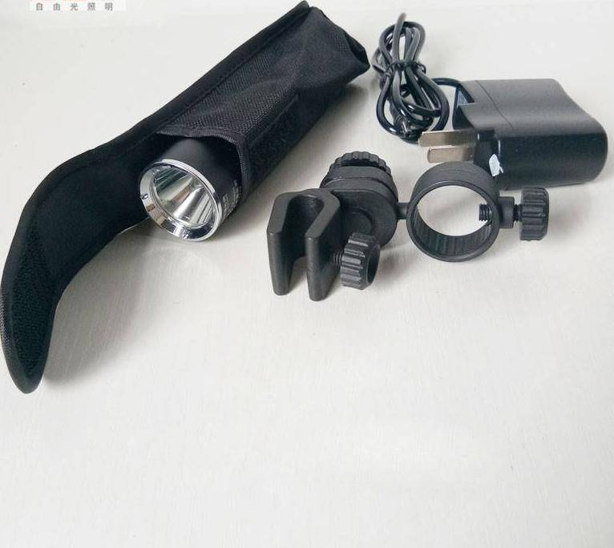
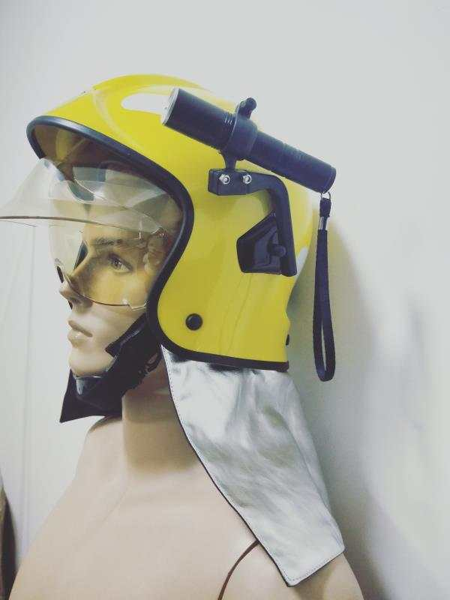

2、BZC6070E手提式防爆探照灯
适用范围
BZC6070E手提式防爆探照灯适用于**、消防、部队、油田、冶金、铁路、电业、石化等各种易燃易爆场所的ⅡC类T1-T6组1区、2区、水下及其他工作现场安全工作。
性能特点
【防爆性能】本产品完全按照**防爆标准生产,隔爆型**防爆等级，具有优 良的防爆性能及防静电效果,可在各种易燃易爆场所安全工作(包括含有氢、乙炔、甲烷及其他混合气体的环境)。
【高效可靠】采用特制镍氢电池组无记忆、无污染、容量高、寿命长、性能安全稳定，自放电率低，一次充电强光可连续工作约6h，工作光可连续工作10h以上，在照明功能的基础上还增加了频闪光功能，可作远距离信号指示用。
【实用节能】选用3只进口3W大功率LED光源串联使用，光效极高、耗能极少、寿命长达10万小时、冷色光、反光杯采用航空铝材及高科技表面处理工艺，反光效率高，光斑光色均匀，灯具照射距离可达500米以上。
【使用灵活】外表面经阳极氧化处理，造型轻盈美观，携带有手持、肩挎两种方式，轻触式开关，将原先开关在尾部改在手柄上，让用户操作更加简单方便。
【防水耐用】进口高硬度合金外壳能承受强力碰撞和冲击，密封性能好，可在水下200米内正常工作。
【智能保护】充电器采用专用充电管理芯片控制，高可靠性、快速充电、过充保护、短路保护、涓流充电、状态指示。
【为您定做】为满足用户个性化的需求,如本产品的标准配置不能满足用户的工作需要,我司可以根据客户的要求进行定做。
技术参数
序号 | 参数名称 |  |  | 单位 | 数值
1 | 额定电压 |  |  | V | 12
2 | 额定容量 |  |  | Ah | 3.3
3 | 光源  （LED） | 工作电压 |  | V | 12
3 | 光源  （LED） | 电流 | 强光 | A | 0.7
3 | 光源  （LED） | 电流 | 工作光 | A | 0.35
3 | 光源  （LED） | 光通量 | 强光 | lm | 300
3 | 光源  （LED） | 光通量 | 工作光 | lm | 150
3 | 光源  （LED） | 平均使用寿命 |  | h | 100000
4 | 连续放电时间 |  | 强光 | h | 6
4 |  |  | .工作光 | h | 10
4 |  |  | 频闪光 | h | 20
5 | 充电时间 |  |  | h | ＜8
6 | 电池使用寿命 |  |  | 循环 | 约1000
7 | 外形尺寸 |  | 长 | mm | 161
7 |  |  | 直径? | mm | 68.5
8 | 重量 |  |  | kg | 0.8
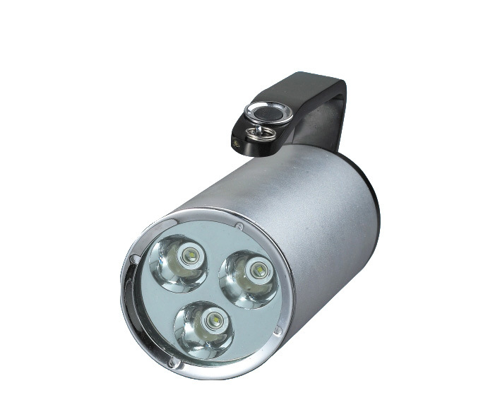

3、移动式电控泡沫/水两用炮

一.产品特点：
1.含炮头重量不超过32kg,可单人操作；
2.自动调压型炮头，恒定喷射压力。固定橡胶雾化齿，吸热效果好，可加装发泡管；
3.流量80L/S，2个80mm双进水口，如使用一个进水口时，另外一个进水口将自动关闭；
4.360°可旋转进水口接头，防止水带打结；
5.自动排水阀门。当水压降低到3.5公斤时，泄水阀自动打开，避免残留水结冰或者残留压力的问题；
6.五只支撑脚，可折叠便于存放，拉开脚撑可定位作业，且脚撑拉开、折叠都有弹簧卡扣定位；
7.防滑钨钢钉，脚撑上都装有防滑钨钢钉，防止水炮在作业过程中滑动，且钨钢钉内部带有弹簧减震机构，
在不平坦的路面上可自动调整，且起到缓冲后坐力的作用；
8.轻质铝合金材质，表面硬质阳极氧化处理，内外红色喷塑处理；
9.遥控距离≥300米；
10.电池续航时间≥3小时；
11.通电启动后，炮头自动复位至安全俯仰角位置；
12.炮体控制器电源快速更换。可实现5秒钟快速更换电池；
13.可编程控制系统。可根据需要设定任意角度、任意范围、任意方式的自摆路径；
14.可选装中低倍数发泡管。
二.主要技术参数：
1.流量80L/S；
2.额定工作压力1.0Mpa；
3.射程≥80米；
4.最大喷雾角度120°水平旋转角度180°，垂直角度30°-90°；
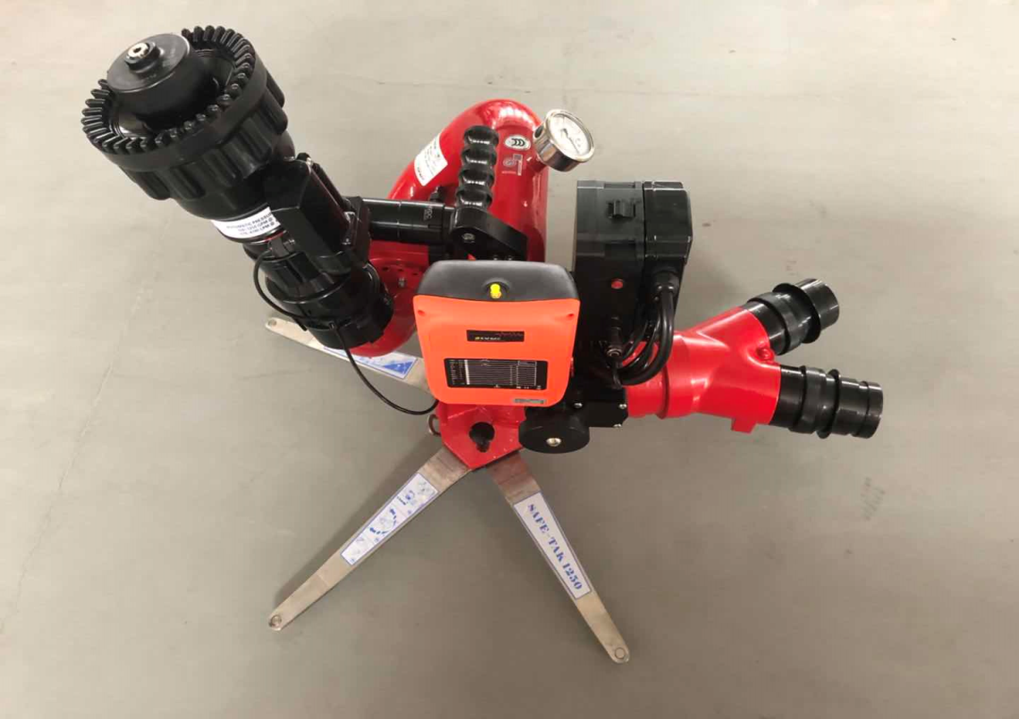

4、日本东发VC52AS手抬机动消防泵 消防水泵

品牌东发 性能手/自动 3C证书编号:2016081811001260 扬程:100m

驱动方式:汽动 输送介质:清水泵 泵轴位置: 卧式 叶轮结构: 封闭式叶轮

叶轮吸入方式: 单吸式 流量: 120m3/h 叶轮数目: 单级 汽蚀余量: 9m

吸入口径: 90mm 排出口径: 65mm 结构原理: 喷射泵 级数: 单级

重量: 85kg 电压: 12V 功率: 30kw 规格: 45hp 材质: 铝合金

型号: VC52ASE

技术参数

发  动  机 | 类型 | 卧式，双缸，电动，水冷，二冲程，冷却水还流式
发  动  机 | 型号 | 2WT76AM
发  动  机 | 内径×行程 | 76mm x 68mm
发  动  机 | 排出总量 | 617CC
发  动  机 | 输出功率 | 45PS=33.1KW  （标准输出32PS=23.64KW）
发  动  机 | 转速规格 | 4000 - 4300转/分钟
发  动  机 | 油箱容积 | 18升(标准耗油量每小时约11升)
发  动  机 | 润滑供应 | 自动混合比率供应
发  动  机 | 点火方式 | 飞轮永磁电机(C . D . I )
发  动  机 | 起动系统 | 电力起动,自动反冲系统，绳拉式
泵 | 水泵类型 | 单泵单程涡轮泵
泵 | 真空泵 | 碳纤维活片无油式（吸程约9米）
泵 | 抽真空时间 | 1米吸程（0.2秒）；7米吸程（8.5秒）
泵 | 吸水口 | ф80mm
泵 | 出水口 | ф65mm (可转动90度)
泵 | 吸程3米  喷水量 | 1250升/分钟/6公斤/平方厘米
泵 | 吸程3米  喷水量 | 1000升/分钟/8公斤/平方厘米
泵 | 吸程3米  喷水量 | 600升/分钟/10公斤/平方厘米
泵 | 标准  喷嘴 | 规  格 |  | ф28mm
泵 | 标准  喷嘴 |  | ф22mm
其他 | 体积 | 700mm x620mm x 730mm
其他 | 重量 | 85公斤
其他 | 照明装置 | 射灯12V，35W；蓄电池12V，17Ah/5h

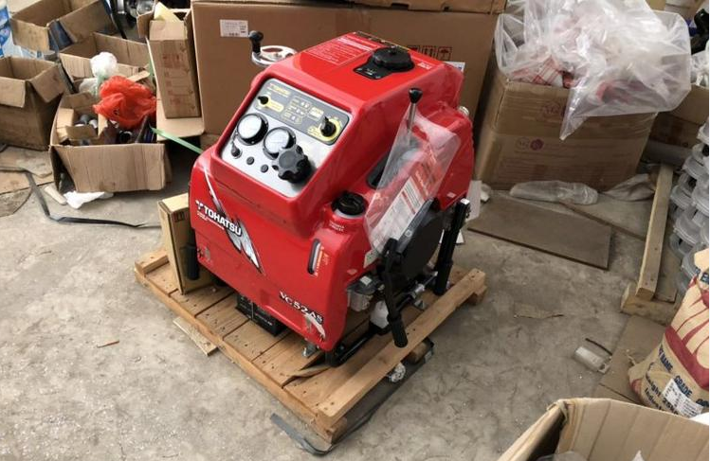

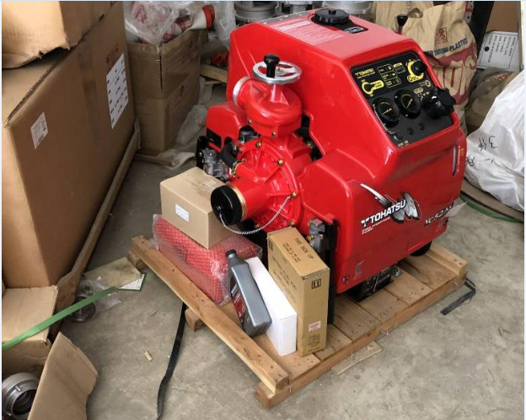

5、无后座力泡沫/水两用水枪
型号1616
技术特性参数
1、多种喷射方式的实现是通过旋转枪头防护套来达到直流水柱，开花
水流，密状水流及枪膛高压冲洗多种喷射方式.喷射水柱是达到强化水
的力度，有利于灭火，枪头喷口前端设有喷雾牙轮使雾状更细化，呈伞
型状时能吸收热量和吸附烟尘能给消防战士自身进行喷雾降低热辐热
量，并送去新鲜空气从而保护消防战士人身安全。
2、获得4个档位流量变化功能，是通过旋转流量调节圈来完成的，可
选择不同流量满足于不同种火场变化的扑救，它在额定工作压力6公
斤时能获得2.5-5-6.5-8升/秒的流量变化，反作用力小，不需多人
把握，能减轻消防人员的劳动强度。
3、快速球阀开关便于启闭水流，便于携带，人体工程学防滑抗阻燃尼
龙手柄便于操持，便于把握方向。
4、360度防水带扭结，便于矫正水带姿势防止阻断水流。
5、额定工作压力6公斤，最大工作压力为16公斤。
6、水枪采用新型铝合金材料制成T5热处理，阳极氧化防腐处理，寿
命长。
7、水枪喷雾角大于等于120°
8、KD65卡式接扣
9、发泡倍数是通过旋转水枪头来实现，吸气量大，效果好。
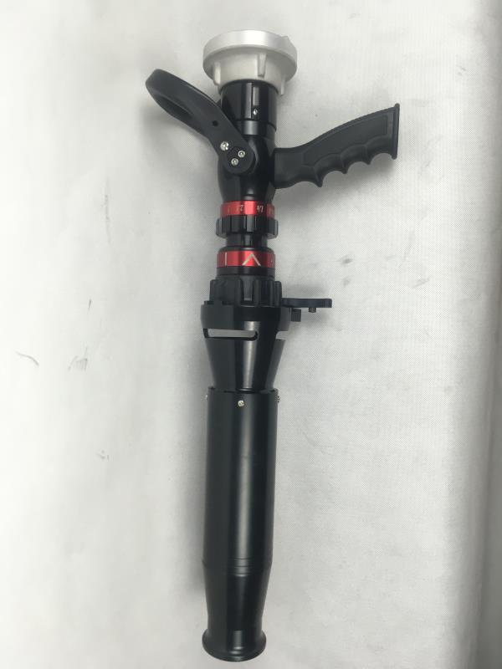

6、应急救援担架
技术参数：
展开尺寸（长×宽×高）：200*53*18折叠尺寸（长×宽×高）：102.5×28×10cm
型号：加加厚铝合金担架
管壁厚度为：铝合金担架厚度为2.0－2.1mm左右，加厚铝合金担架厚度为2.8－3.0mm左右。
滚轮：2个
保险带：2条
承重：铝合金担架85kg，加厚铝合金担架100kg。
净重:6.5kg,毛重:7.6kg
纸箱尺寸：102×12×32cm
购买数量：2个
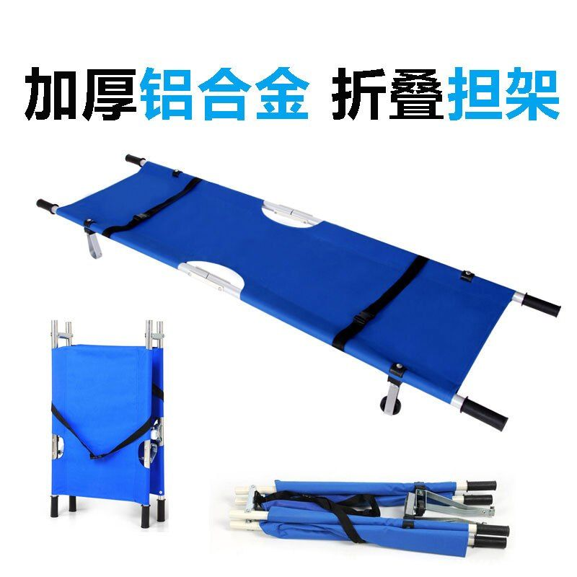
7、心肺复苏假人
型号:CPR490
自动电脑心肺复苏人
高级复苏人体模型：1台。电脑数码显示器：1台。豪华超厚牛津袋：1只。复苏操作垫：1条。呼吸面膜(50张/盒)：1盒。可换肺囊装置：4套。可换面皮：1只。心肺复苏操作指南光盘：1张。现场急救常用技术使用手册：1本 。使用说明书：1份。保修卡、合格证：1份。
购买数量1个
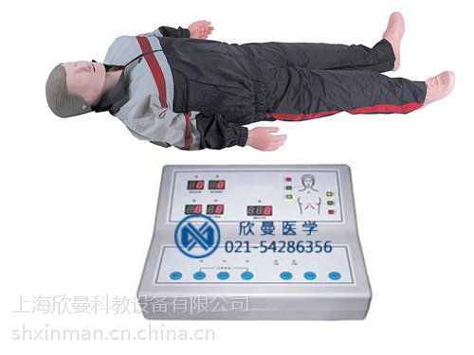
附件二、参选文件范本

福建福海创石油化工有限公司

消防应急器材装备采购发包

参选文件

参选人： （打印时请取消下划线）有限公司
2020年6月

参选文件编写说明
（本页无须打印）
1．参选人应按规定，向比选人递交参选文件，正本一份、副本一份，当正本与副本有不一致时，以正本为准。
2.所有纸质文件采用A4纸胶装、平装。所有参选文件应增加统一外层包封。
3.提交参选文件时提供两个包装，商务参选文件（报价单）一个包装、技术参选文件一个包装,封口处均需加盖骑缝章。
4.凡因参选文件不按规定填写，或填写不清晰、不完整、或密封不合要求而引起的一切后果，由参选人自行负责。
5.参选文件正本必须逐页或骑缝加盖参选人公章或由法人代表或法人代表授权人逐页签字方视为有效，同时应注明提交日期，否则视为废标。
6.在外层包封上应写明参选人的名称与地址、邮政编码，以便参选出现逾期送达时能原封退回。具体样式如下：
比选项目：
比选人名称：
本文件于 年 月 日 点 分（北京时间）（开标时间）前不得开封此文件
参选人名称： （公章）
参选人地址、邮编：
封装文件内容：
参选人联系人及联系电话：

7、以下文件中绿色字体部分，请各参选单位根据实际情况填写后，修改为黑色（不加粗）字体打印。目录页码请根据实际情况编写。
8、以下文件中红色字体部分，打印时请删除。

目 录
序号 | 内容 | 页码
1 | 参选书
2 | 法定代表人授权书
3 | 法定代表人身份证复印件
4 | 授权代表身份证复印件
5 | 企业概况
6 | 营业执照复印件
7 | 资质文件
8 | 具体报价货物品牌型号及主要参数
9 | 其他相关资料
10 | 承诺函
11 | 参选报价单（单独密封包装） | 商务参选文件

参选书
致：福建福海创石油化工有限公司
根据贵方的比选文件， 被授权代表人姓名被我方正式授权并代表我公司单位名称递交下述文件，并对此负责。
（1）参选文件
（2）法定代表人授权委托书
（3）参选报价单
据此参选书，我公司及签字代表宣布同意如下：
1、所递交的文件真实合法有效，且不存在任何虚假陈述或记载。
2、我方将履行比选文件规定的每一项要求：如业主中选，将严格按照服务合同约定履行各项义务。
3、我公司报价有效期为比选文件收取时间截止期后30个工作日，如中选，有效期将延长至合同执行完毕。

被授权代表姓名：
职 务：
联系方式及邮箱：
被授权代表签字：

参 选 人：（单位名称）
法定代表人：

法定代表人授权书

本授权书声明：注册于注册地址的公司名称的在下方签字（或签章）的法人代表姓名代表本公司授权被授权代表人姓名、职务为本公司的合法代理人，就福建福海创石油化工有限公司 消防应急器材装备采购发包 公开自主比选，以本公司名义参与报价、合同执行并处理与之有关的其他事务，相关责任及后果由本公司承担。
本授权书于2020年 月 日生效，本授权书有效期至此次报价，以及合同履行完毕时止。
特此声明。

法人代表（签字）：

被授权代表签字：

单位名称：（公章）

法定代表人身份证复印件

被授权代表人身份证复印件

企业概况
（如内容超过一页，可附页）

营业执照复印件

资质文件

具体报价货物品牌型号及主要参数
（如内容超过一页，可附页）

其他相关资料
承诺函

致：福建福海创石油化工有限公司

我公司对贵司 消防应急器材装备采购发包 招标文件中有关要求完全响应，完全满足供应商合格条件。如我公司能在本次中选，我公司郑重承诺如下：
1、我公司将按照用户需求至上原则，保证提供优质的服务。
2、我公司将严格按照比选文件、参选文件及合同的要求履行自身义务。

参选人：单位名称（盖单位公章）
年 月 日

商务报价函

致：福建福海创石油化工有限公司
在充分研究福建福海创石油化工有限公司 消防应急器材装备采购发包 比选文件的全部内容后，我方愿以以下报价，严格按照自主比选文件的要求，参与本项目的比选。

参选优惠价（暂定含税总价）：______________
以上报价所含发票类型及税率：
具体各项装备单价清单如下表：
序号 | 产品名称 | 规格/型号 | 品牌 | 单位 | 暂定数量 | 含税送到单价（元/单位） | 含税送到总价（元） | 备注
1 | 多功能防爆强光手电筒 | JW7623/HZ |  | 个 | 58
2 | 消防手持照明灯 | BZC6070E1 |  | 个 | 6
3 | 移动式电控泡沫/水两用炮 | PSKDY80ZB-SX |  | 台 | 3
4 | 手抬消防泵 | VC52AS |  | 台 | 1
5 | 无后坐力泡沫/水两用枪 | 1616型 |  | 把 | 8
6 | 折叠式担架 | 200*53*18 |  | 个 | 2
7 | 心肺复苏假人 | CPR490 |  | 个 | 1
 |  |  |  |  |  | 暂定总价合计

备注：上述金额为含税送到包干总价格，包含了乙方提供本合同约定的产品及相应服务（如有）的全部价格，除非另有约定，甲方不再承担其他费用。以上数量仅为暂定数量，不作为采购数量承诺，最终数量以比选人实际需求为准。

备注：该商务报价需单独密封提交（不需胶装）。

参选人： 单位名称 （加盖参选单位章）

法定代表人： （签字）

或其授权委托代理人： _（签字）

联系电话及邮箱：

编制时间： 年 月 日

